**《Java程序设计》**

**作业报告**

**作业名称：作业2 限时手写代码编程**

**授课教师： 姚俊梅**

**报告人： 李文俊 学号： 2023150001 班级： 计算机科学与技术（高性能班）**

**报告提交时间： 2024/12/06**

**成 绩：**

**1.作业内容与要求**：

限时手写代码编程：

(1) 编写Java程序：验证1024（含1024）以内的数是否满足“卡拉兹猜想”，若有不满足“卡拉兹猜想”的数，请打印出来。所谓“卡拉兹猜想”是指对任何一个自然数n，如果它是偶数，那么把它砍掉一半，如果它是奇数，那么把(3n+1)砍掉一半，这样一直反复砍下去，最后一定在某一步得到1。

(2) 编写Java程序：第一个线程输出数字1-13，第二个线程输出字母A-Z，输出的顺序为1AB2CD3EF...13YZ，即每1个数字（如1）后紧跟着2个字母（如AB）。要求线程间实现通信。要求采用实现Runnable接口和Thread类的构造方法的方式创建线程，而不是通过Thread类的子类的方式。在主方法中创建对象，测试效果。

要求：

1. 计时手写代码编写符合上述两道题目要求的程序。建议阅读分析各题编程要求，拟定编程思路，然后，在一空白纸上手写出程序代码，并记录手写该题代码所花时间。将手写出的代码拍照贴在该题“手写代码”位置，要求图片中的源代码清晰可见，无遗漏。**若给出的是机器输入程序而非本人手写代码，该编码部分计0分。**
2. 在任意一个支持java程序开发的集成开发环境中输入自己的“手写代码”（与“手写代码”完全一致，不能修改），截图并在“机器输入程序代码”位置给出在集成开发环境中输入的“机器输入程序”，并运行程序给出程序的实际运行结果。“机器输入程序”必须与“手写代码”完全一致，并据实给出编译运行结果。比如，可能无法运行，有错误提示或警告等，应据实截图给出实际运行情况。
3. 修改程序给出程序正确运行结果。根据错误提示，直接在开发环境中修改程序，直到程序能够正确运行，给出正确运行结果截图。要求在“**程序修改与正确运行结果**”位置指示有哪些错误，进行了哪些修改，并贴出正确运行的结果截图。

**2.解答报告正文**

**（1）题1编程实现如下：**

（1-1）编程思路：

1．1024以内的正整数（1-1024）for循环，循环内部调用判断方法，如果方法返回false，则打印，否则继续循环。

2.编写验证卡拉兹猜想的方法：传入参数为需要验证的数，具体实现：只要参数>0,判断奇偶，如果它是偶数，那么把它砍掉一半，如果它是奇数，那么把n=（3n+1）/2，然后进行判断，如果是1，返回true，如果跳出循环，返回false。

（1-2）手写代码：

**（1-3）手写代码完成时间：**

**（1-4）机器输入程序代码：**

**（1-5）手写代码的编译运行情况：**

无法编译

Error:

1. 将测试方法写在了test类的外面，违反了java的方法必须写在类里面的原则

java: 已在程序包 未命名程序包中定义了类 test

1. 将n%2直接作为if的条件判断语句，**与C语言混淆**，在Java中if判断需要的是boolean类型。

不兼容的类型: int无法转换为boolean

**（1-6）程序修改与正确运行结果：**

修改：

1.将判断方法放入test类中

2.将n%2改为n%2==0，修改为boolean类型

正确运行结果：

**没有任何输出，说明1024以内没有不符合卡拉斯猜想的数，符合实际情况。**

正确代码：

改进：

增加一个状态变量，如果有不符合猜想的设置状态为零，这样结束循环时可以根据变量正负输出提示信息。

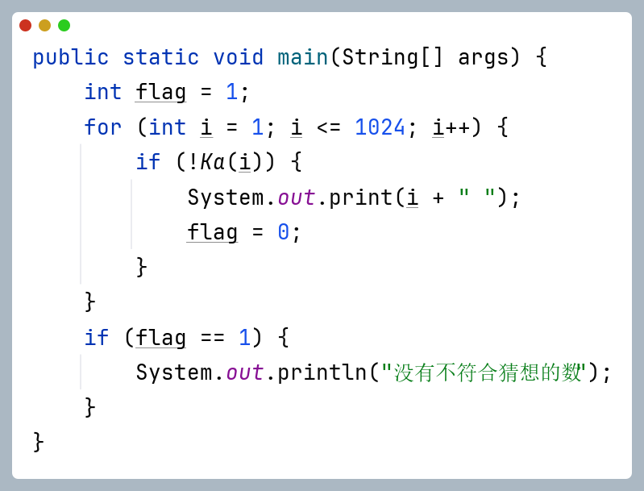 文本

**（2）题2编程实现如下：**

（2-1）编程思路

1. 编写Print类implements Runnable，重写synchronized修饰run方法，根据名字区别线程， 第一个线程输出数字一到十三，需要一个变量从1开始递增，第二个线程输出字母，同样需要一个char变量从’A’开始
2. 每个线程执行完后wait（）中断，等待另一个执行完才notifyAll(）,所以需要一个中间状态变量判断输出数字还是字母，并且这个状态变量在类中定义，作为公用的全局变量，每个线程执行run时，只有当状态变量符合才输出，所以需要一直空循环。
3. 主方法创建一个公有的目标对象p，通过p创建两个线程，将两个线程setName()，然后start（）开始运行。

（2-2）手写代码：

**（2-3）手写代码完成时间：**

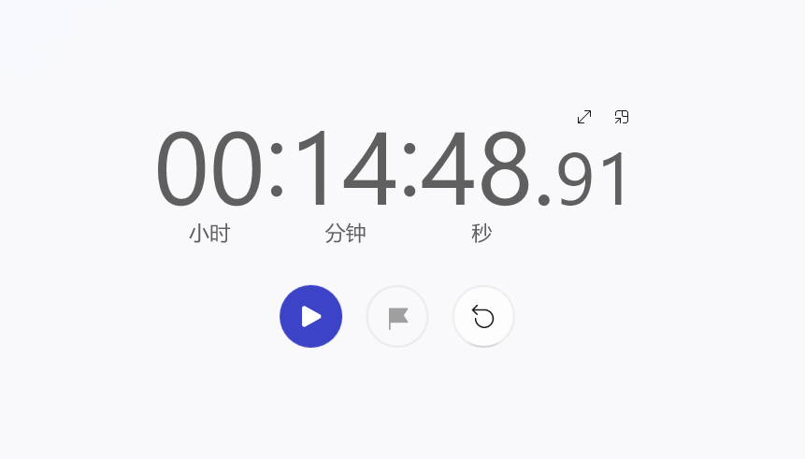

**（2-4）机器输入程序代码：**

**（2-5）手写代码的编译运行情况：**

可以编译，但运行结果错误。

存在的问题:

Run里面没有设置循环，导致两个线程都只输出了1次就结束了run方法

**（2-6）程序修改与正确运行结果：**

**修改：在run方法中设置循环，从1-13，即a<=13**

**修改部分：**

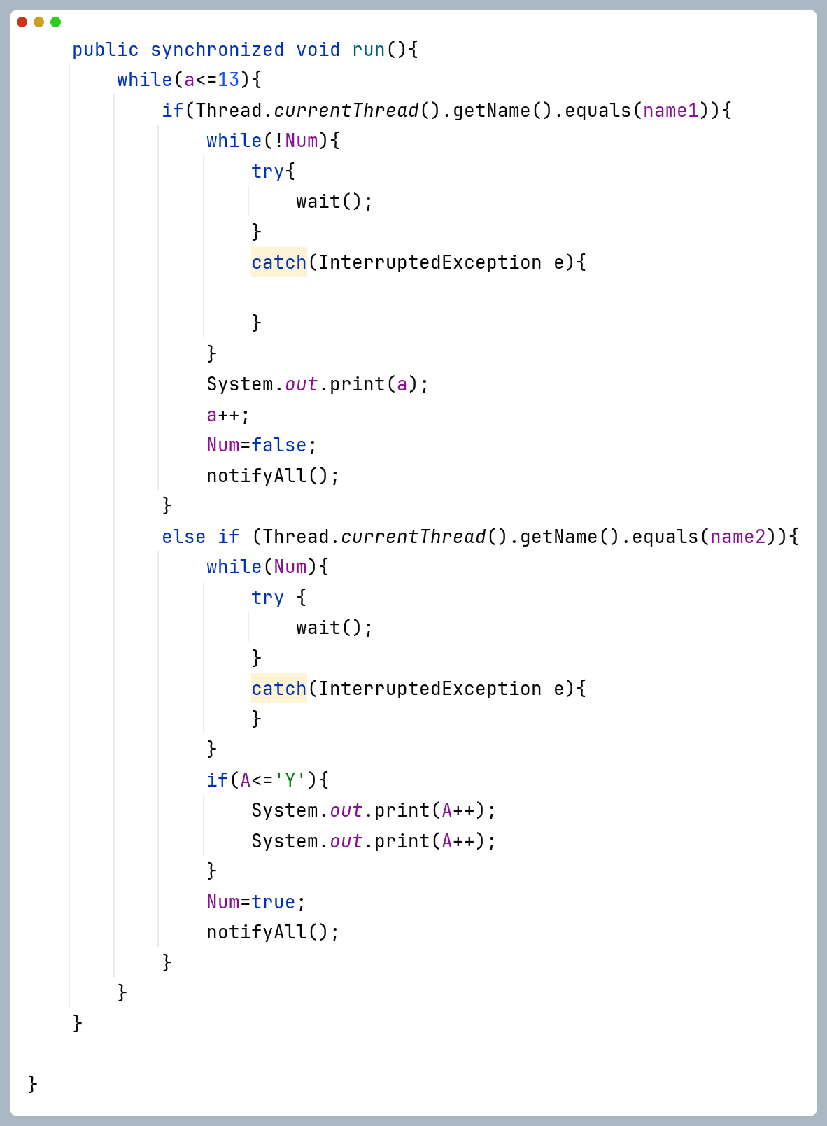

运行结果：

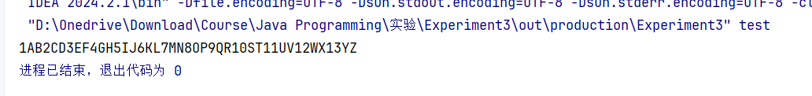

符合题目要求

完整代码：

